ÅRSBERETNING 2022 FOR FÆRGELI HYTTEEIERFORENING

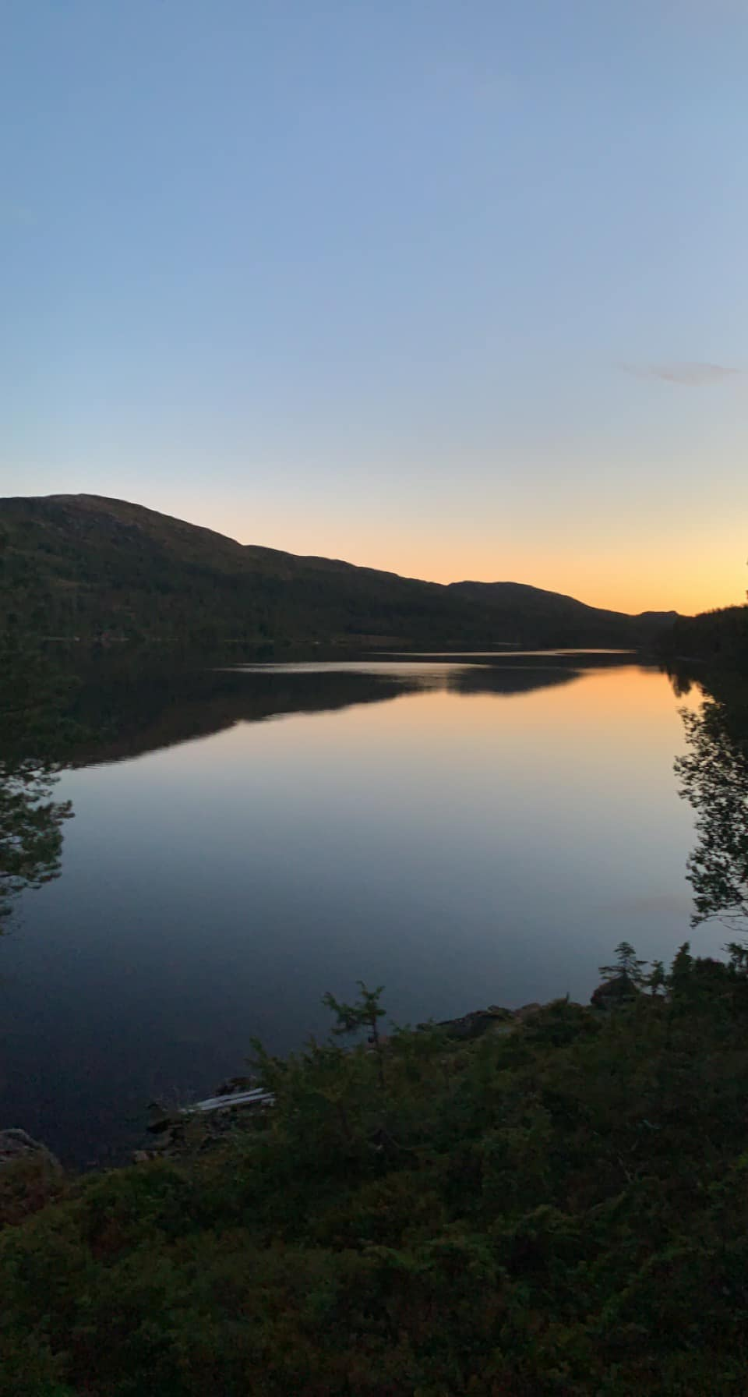
Foto: Guri Ovesen

ÅRSMØTE I FÆRGELI HYTTEEIERFORENING 2022
TID: Onsdag 05. oktober kl. 18.00
STED: Jadarheim grendehus
SAKLISTE:
1. ÅPNING

2 VALG AV MØTELEDER, REFERENT OG 2 PROTOKOLLUNDERSKRIVERE

3. STYRETS BERETNING

4. REGNSKAP OG REVISJONSRAPPORT

- MEDLEMSKONTIGENT OG BUDSJETT

- INNKOMNE FORSLAG. Frist for å sende inn forslag er 30. september

- VALG

- Valg av 2 styremedlemmer for 2 år

- Valg av 2 varamedlemmer for 1 år

- Valg av styreleder for 1 år

- Valg av 2 revisorer for 1 år og 1 varamedlem

- Valg av 2 medlemmer og 1 varamedlem til valgkomite for 1 år

- Valg av fest- og arrangementskomite med inntil 8 personer

- AVSLUTNING: Servering og utdeling av trimpremier.

Skjelvågen den 21.09.22
Bjørn Asp
STYRETS BERETNING
Pandemien har ikke like sterkt preget aktiviteten i 2022. I praksis har det vært mulig å gjennomføre arrangement uten de strenge begrensningene vi hadde under «lock down».

Leder: Bjørn Asp
Nestleder: Aasmund Sprauten
Kasserer: Geir Benum
Sekretær/referent Elisabeth Bach
Styremedlem: Thorgeir Damås
Varamedlemmer: Bjørn Frosthammer og Stein Brønstad
Revisorer: Ketil Sakshaug og Berit Arnøy Landsem
Antall medlemmer:105 Styret har hatt 5 møter og behandlet 30 saker

Oktoberkveld ved Rundhaugvatnet
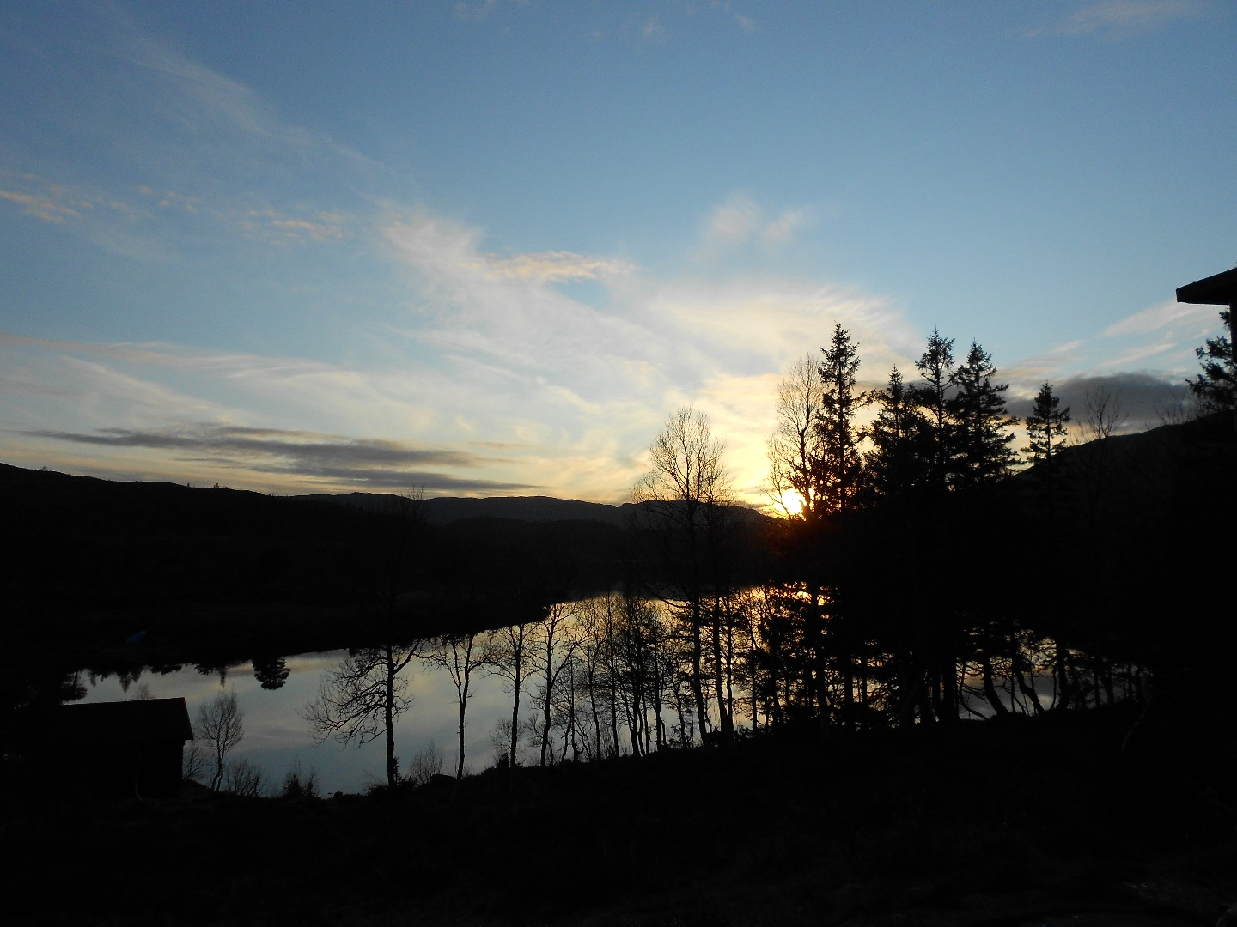

Dugnad
04.09.2022 Lørdag var det stor innsats på flere områder ved Langvatnet. Mange med stor dugnadsinnsats og gode bidragsytere for å kunne komme i mål. Takk til alle.
Oppgavene var:
Reperasjon/ vedlikehold av plankesti. Grusing av parkeringsplass og vei. Nedsetting av brøytestikker og ei opparbeiding av ei avlastingsgrøft for å hindre vanntrykk gjennom vollen på øvre siden av parkeringsplass nord.
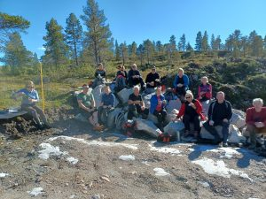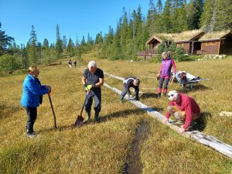Mange bidragsytere var i sving: Olav Tverås bidro med grus. Olav Skar kjørte opp grusen og Andreas Elnan stilte med traktor mens Knut Norum, Solfrid Skevik og Steinar Talmo var rakegjeng. Roar Stene, Karen Giskås og Liv Frosthammer grøftet. Jorun og Martin Braseth bar elementer fra plattstabelen i forkant. Inge Olsen,Guri Ovesen, Øystein og Astrid Ressem satte ned brøytestikker. Børge Hofsøy, Bjørn og Mona Asp, Bodil og Ole Lein og Mari Ann Landsem Melhus sto i all hovedsak for plankesten.
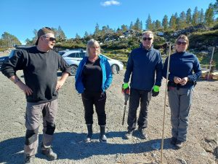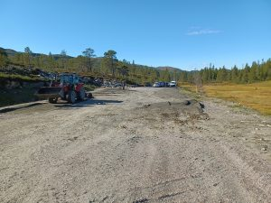
Mvh Bjørn Frosthammer
Restaurering av området ved sittegruppa, infotavla og gapahuken
Tak over sittegruppa
Nye stolper, vindskier med vannbord er montert. Det er lagt på ny på jord på taket og grasfrø er sådd i. Det meste av nytt treverk og en del av det gamle er beiset. Som nevnt tidligere er det innkjøpt ny sittegruppe.
Infotavla
Det er montert nye stolper og plankeveggen er justert, og det er påfylt ny jord og grasfrø er isådd. Det gjenstår beising av hele tavla og stolpene + oppfrisking av skiltene. Innholdet av oppslag på tavla vil bli oppgradert, først og fremst med nytt hovedskilt om Fergeli, hvor nye veger og merkede turstier vi bli lagt til. Pluss endringer i tekst om kommunetilhørighet osv.
Gapahuken
Det er utført rydding ved og foran gapahuken og fylt opp noe foran. Noe rydding og oppfylling gjenstår. Gapahuken fremstår for øvrig i god stand.

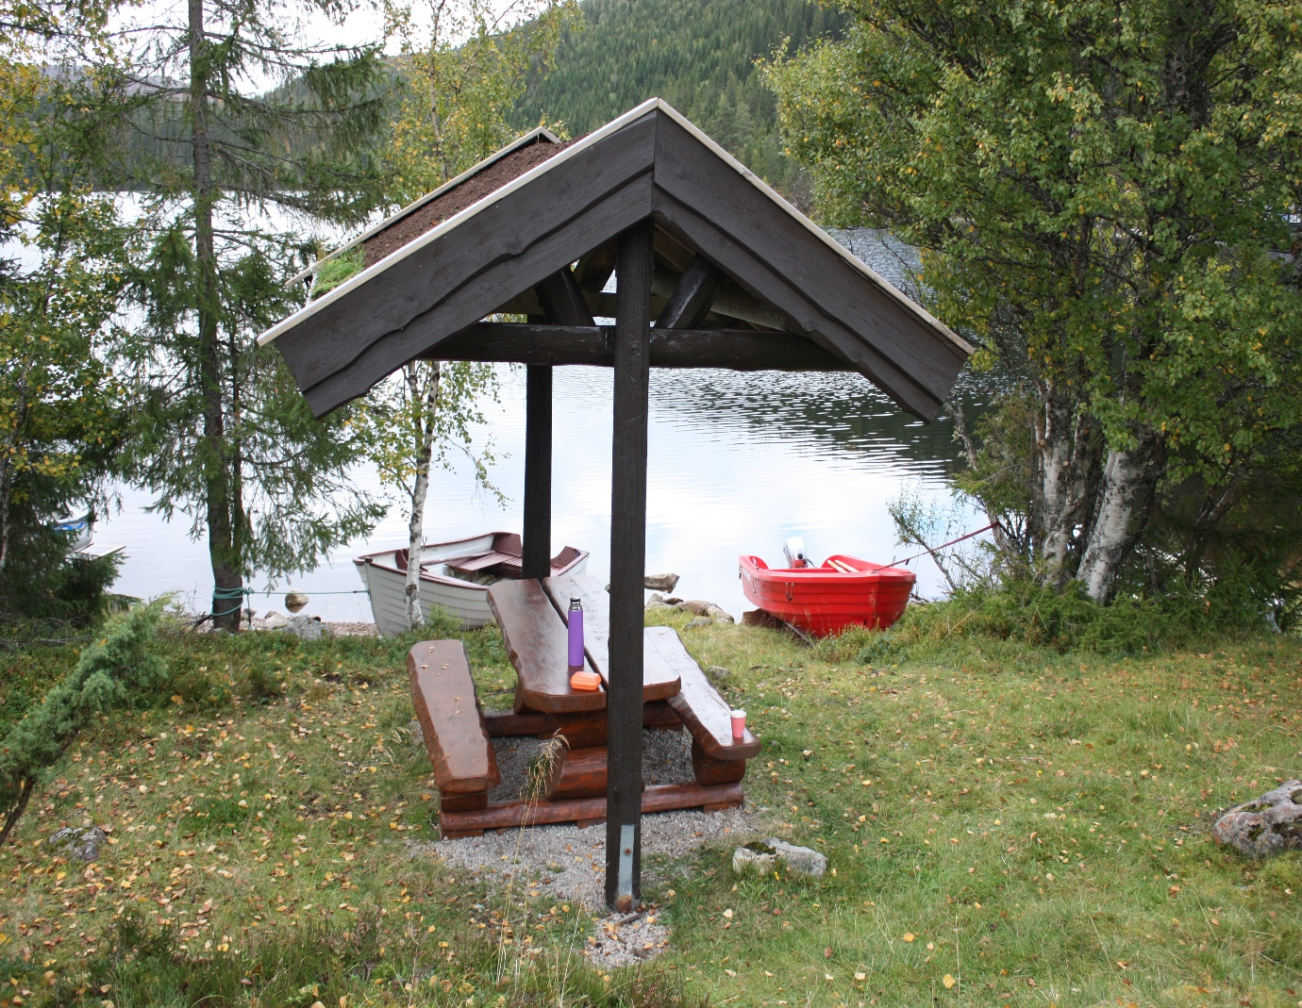
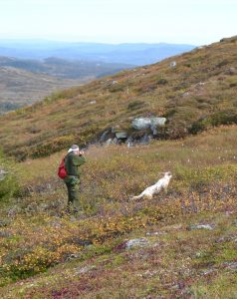
Like før skuddet går! Foto Ole Vanebo

Rapport fra høstjakta 2021
24.02.2021 Grunneier har nå fått inn de fleste jaktrapportene fra høstens småviltjakt. Det er skutt 76 ryper, 5 orrhaner, 1 tiur og 4 harer. Altså er det en økning i skutt vilt fra forrige år. Dette tyder på en oppgang i bestanden da antall jegere er nogen lunde likt. La oss håpe på en fin vår, så vil nok de fleste av kyllingene få en god start. Det er også meldt om at det er skutt en god del rev i området i vinter.

Merking av turstier. Resyme per dato.
Som tidligere omtalt er det innhentet priser på materialer og skiltprodukter.
Når dugnad er inkludert er kostnaden beregnet til kr. 60.000,- Halvparten av dette er dugnadstimer som har en beregnet timeverdi på kr. 200,-.
Hytteeierforeninga bevilget i styremøte 07.09.22. inntil kr. 12.000,- til forprosjekt og dermed er produksjon av skilt og innkjøp av stolper iverksatt.
Traseene vil bli ryddet og merket etter reglene i «Merkehåndboka». Dugnad vil bli kunngjort så her er det mulighet for å bidra.
Det er søkt om tilskudd til skiltprosjektet.

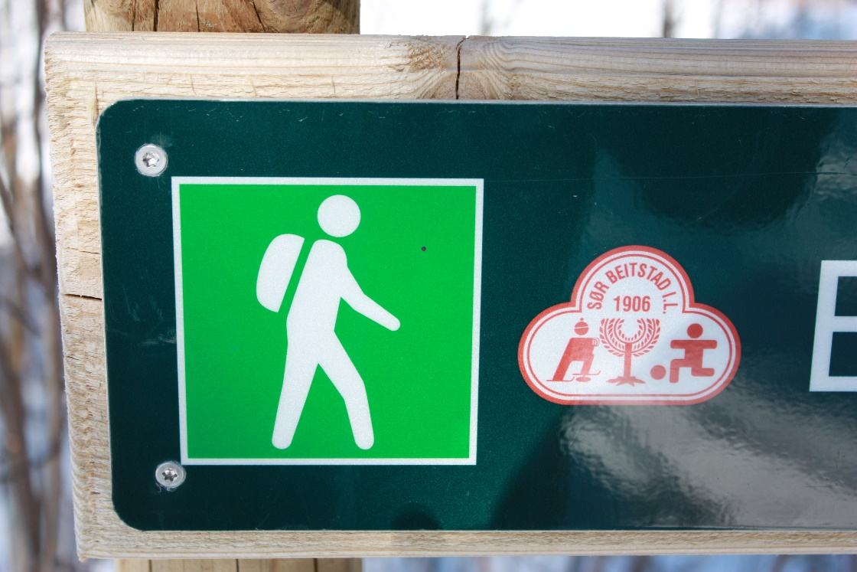
Ill foto fra Sør-Beitstad
TRIMMEN
MÅGGÅTJØNNA
Flest turer: Ståle Talmo
Premier til: Ståle Talmo, Bjørg Bankhaug og Arnulf Aas
Antall besøk: 90
FERGHEIA
Flest turer: Gunvor Klefstad
Premier til: Gunvor Klefstad , Geir Aalberg og Vigdis Haugan
Antall besøk: 42
SPROVSETERTJØNNA
Flest turer: Ole M Sprauten, Odd Idar Brørs
Premier til: Ole M Sprauten, Odd Idar Brørs og Randi Sæther
Antall besøk: 64

Storferga. Foto: Geir Benum
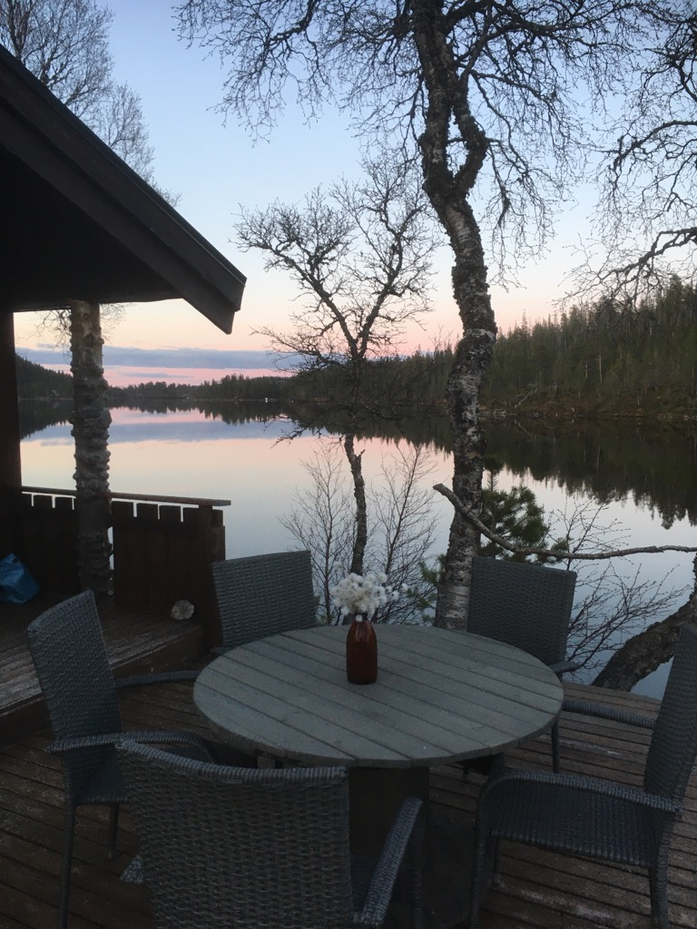

Sommertreffet

03.07.2022 Sommertreffet ble arrangert fredag 1. juli under knallforhold. Oppmøtet på treffet var noe lavere enn forventet, kanskje var været for bra. Ca. 25 personer var tilstede. Værforholdene var upåklagelig. Godt over 20 grader og ikke noe åte.

Turbingo ble gjennomført. Skotthyll-konkurranse med 6 lag. Suverene vinnere ble Geir Hoseth og Rolf Arvid Tverås.

Noen våget seg ut i vannet som holdt 19-20 grader. Grilling og sosialt samvær til langt på kveld.

Vi takker komiteen for et godt gjennomført arrangement.

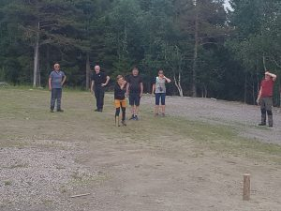

Kultivering fiskevann i Fergeli
12.06.2022 Som det er informert om tidligere så foregår det kultivering av vatn i Fergeli for å få bedre kvalitet på fisken. For Rundhaugvatnet er det pr nå oppfisket over 65 kg med 30 omfar garn og tilsvarende for Langvatnet med over 15 kg. Fisken er i størrelsesorden 120 g i snitt.
Det er kjent at det fiskes endel også fra hyttefolket både i nevnte vatn samt i Stor- og Lissferja og det er ønskelig med tilbakemeldinger herfra også. Antall fisk og total vekt er tilstrekkelig.
Tekst: Klipp fra hjemmesida/Fergeli eiendom. Tall fra Rundhaugvatnet justert. Red. anmerkung.
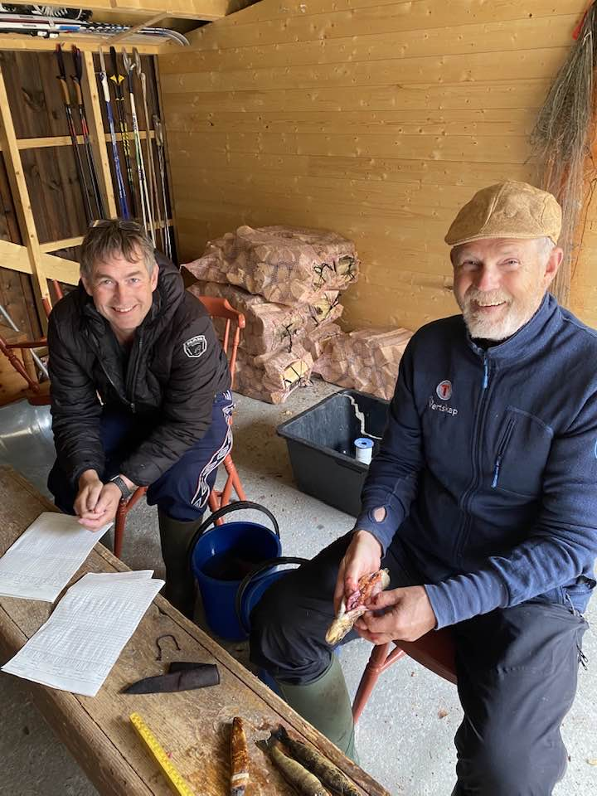

Kjell Roger og Anton ser fornøgde ut etter prøvefisking i Liss-Ferga
Gapahuker i Fergeli
I tillegg til gapahuken ved Storferga er det også gapahuk ved Langvatnet. De to er veldig like, bortsett fra at denne har innlagt tregulv, noe som gjør at det er litt lavere takhøyde.
Beliggenheten er litt bortgjemt, men den ligger fint til på en grønn flekk like ved dammen og utløpet av vatnet.
Styret har sett behovet for en enkel renovering av denne og området omkring. . Det er behov for rydding av kjerr omkring gapahuken og på stien fra dammen mot Fergheia. Gapahuken trenger å beises/males.
Vi inviterer til dugnad til våren .
Også ved Rundhaugvatnet har det kommet ønske om gapahuk. Dette vil vi avklare med grunneier og kommune - før det er aktuelt med byggestart..
Det er hyggelig å se at gapahukene blir brukt av ungdommer på tur i marka.

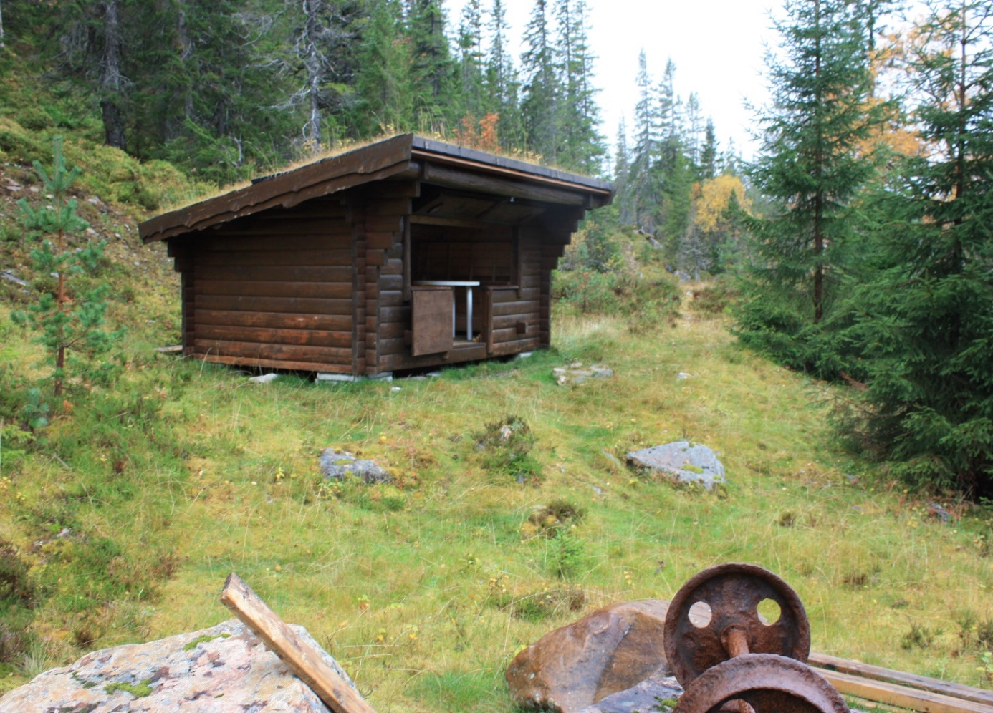Gapahuken ved Langvassdammen
Preparering av skiløyper i Fergeli
Hytteeierforeninga har de siste årene brukt en vesentlig del av medlemskontingenten til oppkjøring av løypenett. Det ble innkjøpt sporlegger i 2020 og løypeslodd i 2021. Men ustabilt vintervær gjør det vanskelig å opprettholde fine forhold. Mange fredager er værvarslene så dårlig at det er uhensiktsmessig å preparere. Vi opplever at mange setter pris på oppkjørte løyper. Styret arbeider med å få utvidet løypenettet, traseen fra Stor-Ferga til Langvatnet er blitt noe oppgradert i inneværende år. Det er et ønske om å utvide bredden på oppkjørte traseer, slik at kjøring med skuter ikke ødelegger sporsettingen.
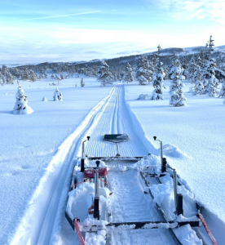

Medlemsinfo
Ønskes det nytt medlemsskap i Færgeli hytteeierforening er det bare å betale inn årskontingenten på kr 300,- til kto.nr. 4410 37 38455. Husk å oppgi navn og hyttenummer, samt epostadresse.
Ved eierskifte i familien eller andre endringer, ny epostadresse m.m. så er det veldig greit at styret/kasserer får beskjed. Dette vil gjøre at kommunikasjon fra styret til medlemmene kommer fram til riktig person. Endringer kan sendes kasserer gbenum@hotmail.
ISFISKEKONKURANSEN 2022

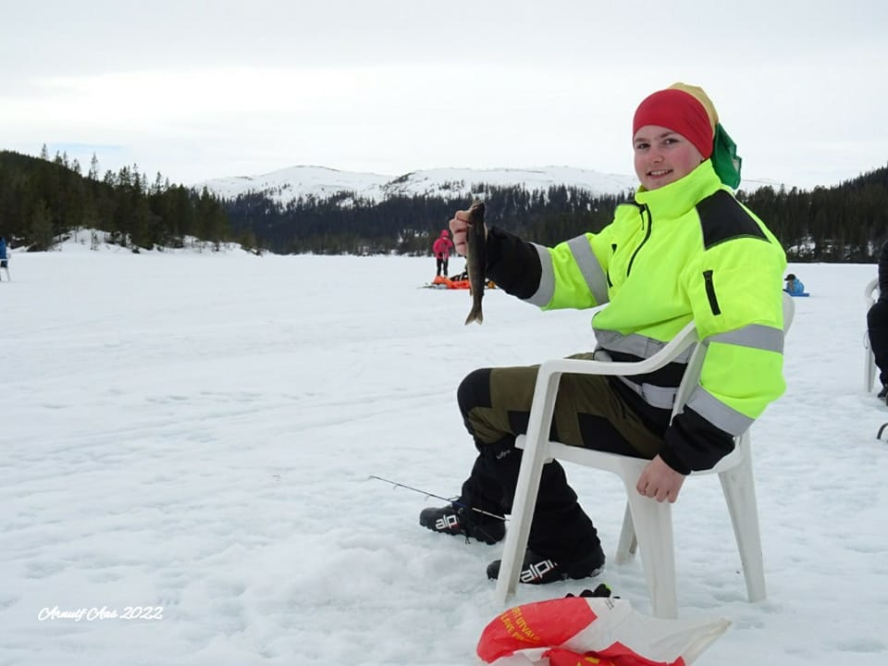

Tekst og foto: Arnulf Aas

Fergeli - 16.04.22:

Færgeli hytteeierforening sin isfiske-konkuranse på Storferga påskelørdag:
Resultat antall fisk: 1. Antall deltakere: 14
På bilde: Stolt vinner: Nils Johan Vanebo

Red. anmerkning: Vi har registrert at starttidspunkt for fiskekonkuransen bør justeres til senere senere på dagen. Vi kommer tilbake til dette neste år.

Eierskap nausttomter i Fergeli

Det har i den seinere tid vært dialog mellom grunneier og hytteeierforeninga vedrørende formalitetene omkring eierskap til nausttomt.
Verran kommune sa opp daværende festekontrakt i forbindelse med kjøp av hyttetomtene. Festekontrakt omfattet opprinnelig både hytte og naust. Av en eller annen grunn ble det ikke skrevet ny festekontrakt for nausttomt. Naustet er heller ikke nevnt i oppsigelse av tidligere festekontrakt. Etter vår mening burde ny festekontrakt for naust automatisk vært forlenget på opprinnelige vilkår.
Det er enighet med grunneier om å finne en mest mulig praktisk og økonomisk rimelig ordning for nausteierne. Per i dag avventer vi et forslag fra grunneier.

Fellesnaust ved Storferga
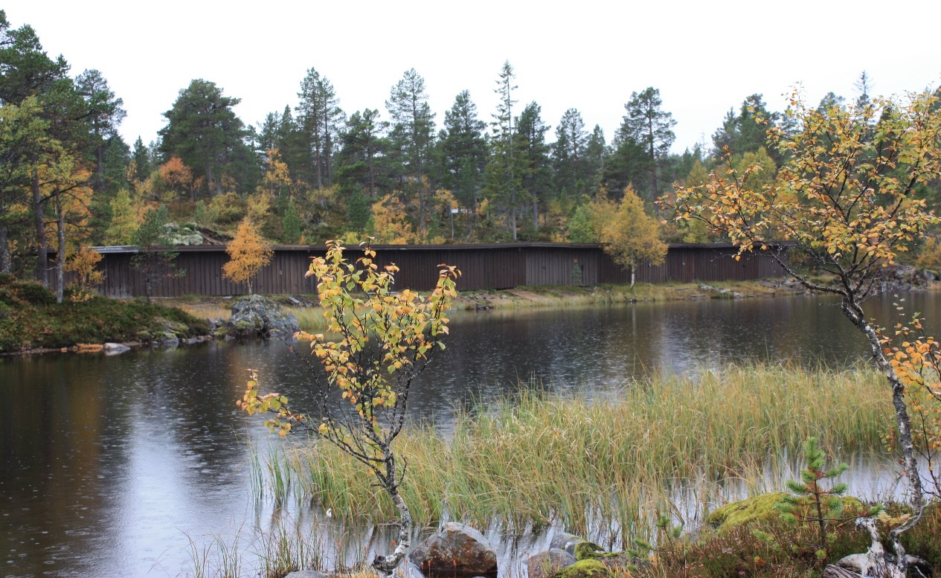
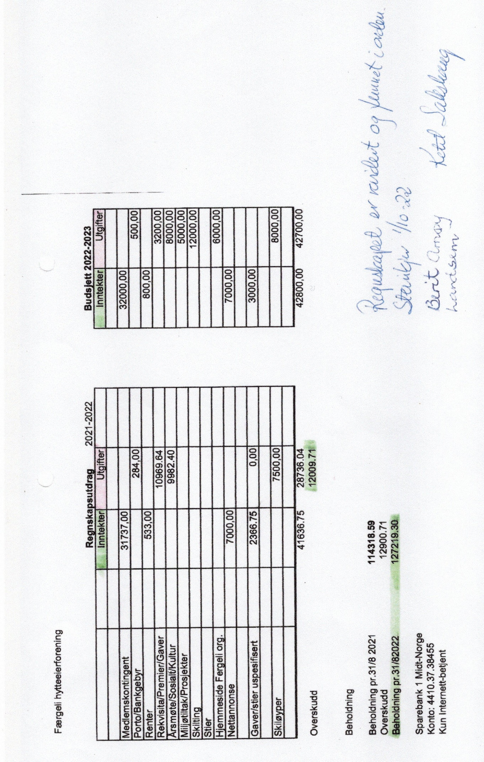
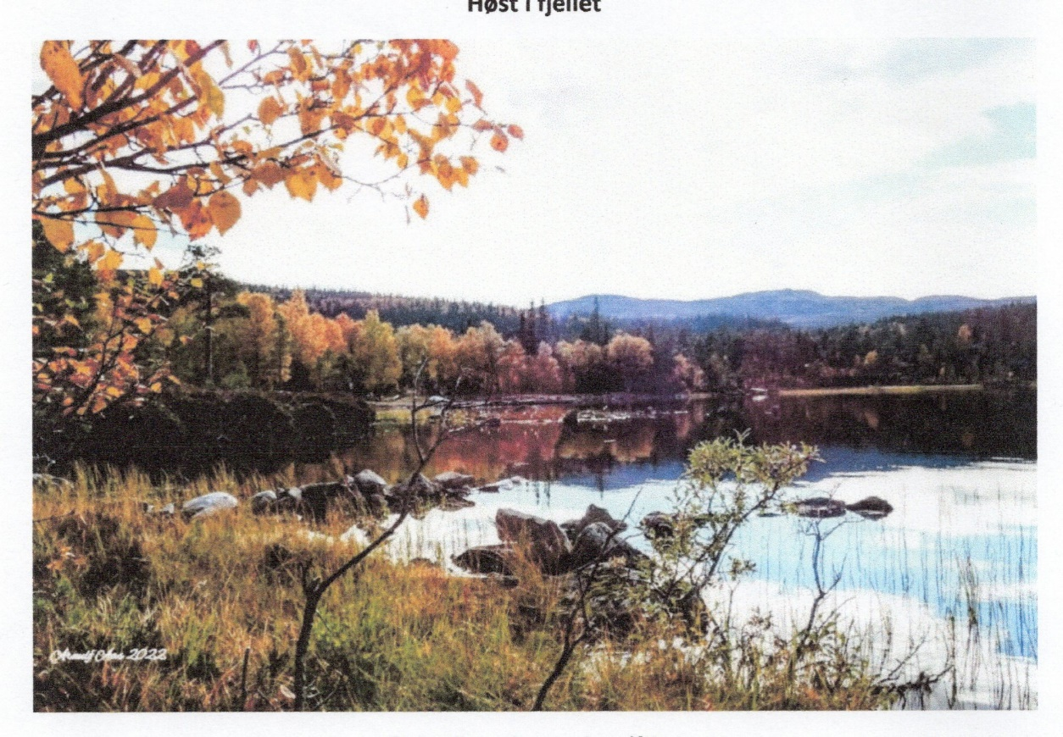
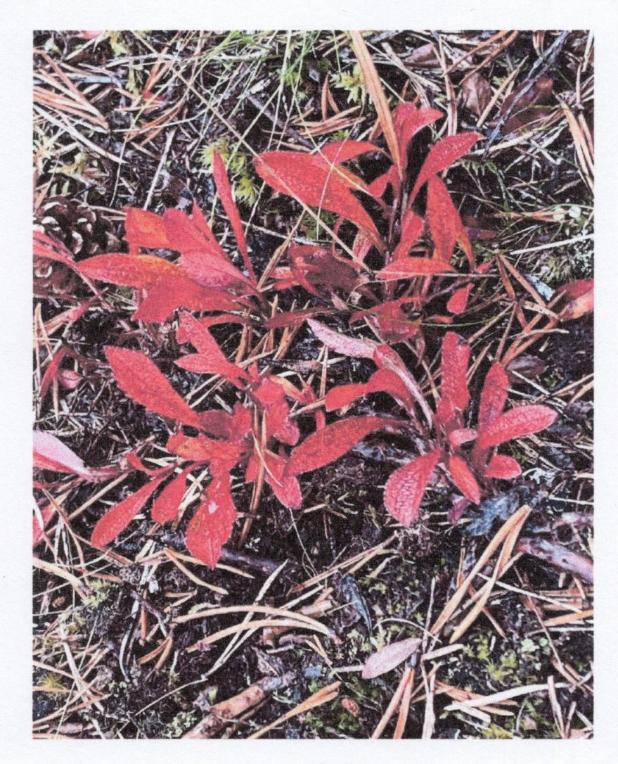
Høst i fjellet
Foto: Arnulf Aas og Mona Asp

